微型X射线科学检测系统
仪器型号 | TK-XYD-160 | 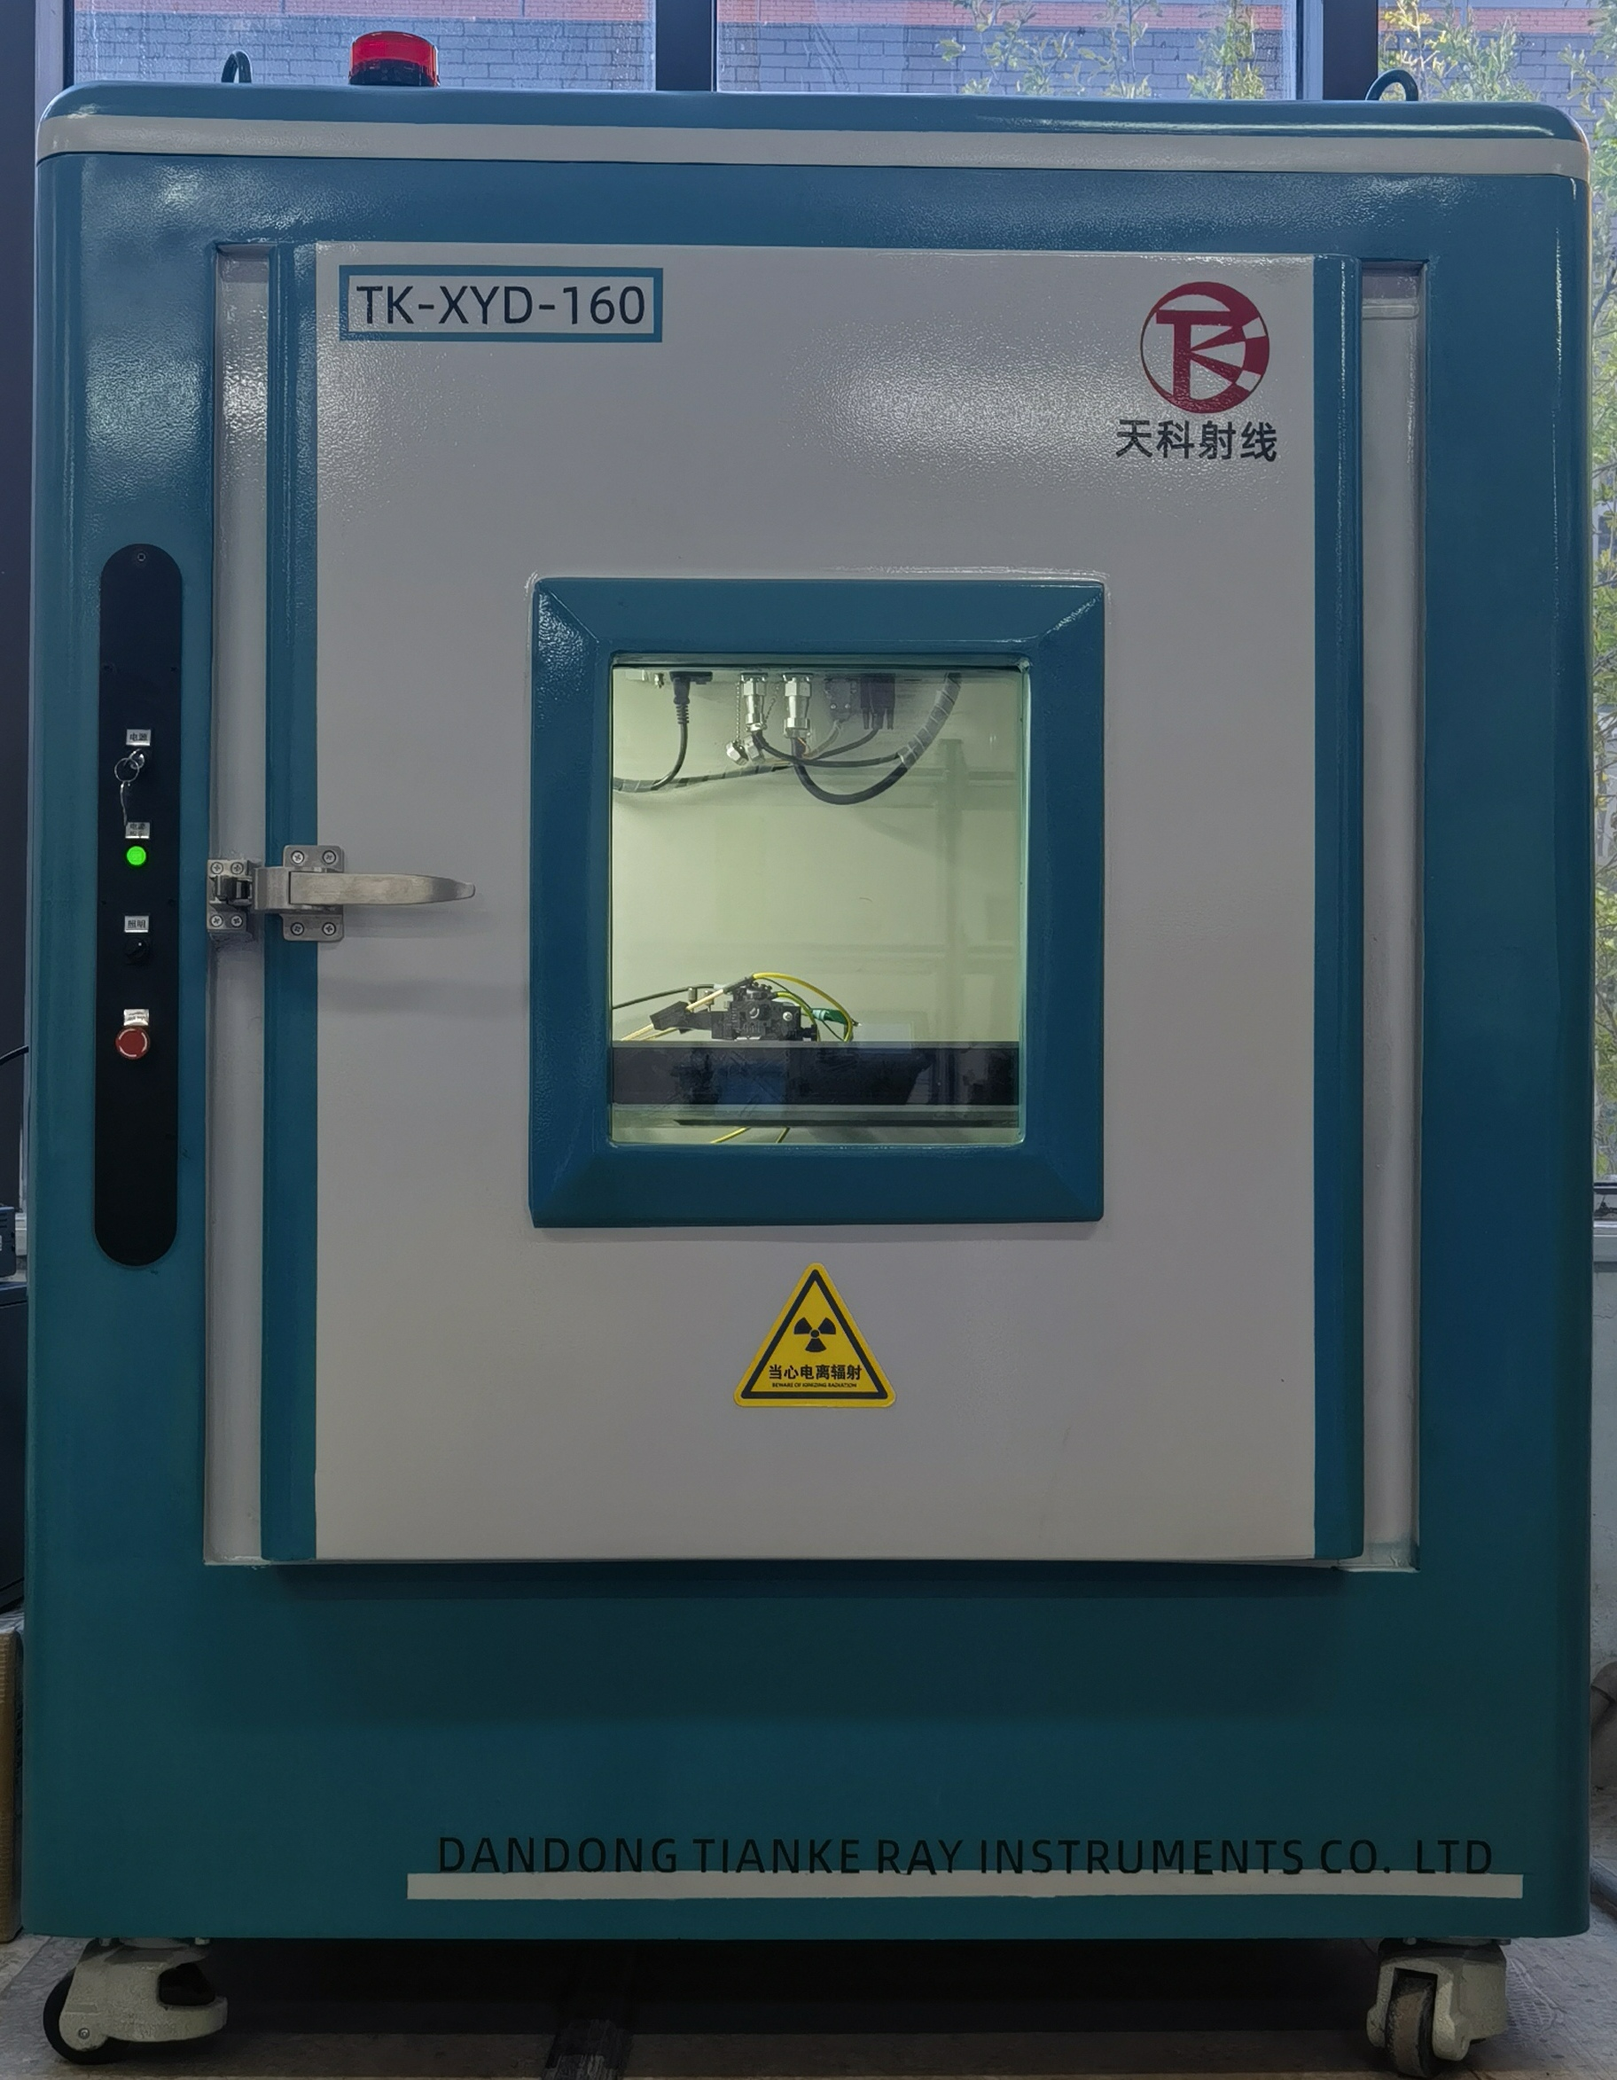
仪器状态 | 完好
存放位置 | A106
负责人 | 陈慧雯
仪器简介 | X射线科学检测系统是一种基于X射线成像与分析技术的高精度检测设备，广泛应用于材料科学、工业制造、生物医学、安全检测等领域。该系统通过高能X射线穿透被测物体，结合先进探测器与智能算法，实现物体内部结构无损可视化及成分分析，为科研与工业应用提供关键技术支持。
主要用途 | 该检测系统主要为煤矸识别提供穿透性X射线检测源，涉及煤和矸石的高分辨智能成像系统的核心器件X射线探测器的科学研究，用于X射线探测性能检测。基于X射线的穿透性，结合高灵敏度X射线探测器还能够应用于医疗影像、工业探伤、安防安检等成像领域。
技术参数 | 1、射线能量kV：50-160KV  2、射线机最大穿透mm：≥21(A3，焦距：600mm)  3、管电流范围mA：0.2- 4.2  4、最大KV处最大管电流mA：≥2.1  5、焦点尺寸mm：≤0.5 (per IEC60336)  6、最大连续功率W：≥210  7、辐射角度：30°  8、电压精度：标称值的±1%  9、电压重复性kV：±0.05kV  10 电流精度：标称值的±0.5%  11、电流重复性uA：≤3uA  12、驱动频率Hz：40k  13、电压提升速度kV/s：≥18  14、输出接口：R24  15、箱体尺寸mm³：1100mm×850mm×1500mm  16、标准防护μSv/h：2.5(设备外部30cm)  17、焦距mm：≥300

